数学第二单元测试卷
学校_________________ 班级_____________ 学号______________ 姓名_______________

…………………………………………………………………密封线内不得答题………………………………………………………………

（圆柱和圆锥）
学校_________________ 班级_____________ 学号______________ 姓名_______________

…………………………………………………………………密封线内不得答题………………………………………………………………

一、认真读题，谨慎填写。（每空1分，共21分）
1． 沿着圆柱的高剪，侧面展开得到一个（ 长方形 ），它的一条边就等于圆柱的（底面周长 ），另一条边就等于圆柱的（ 高 ）。
2．8050毫升=（ 8 ）升（ 50 ）毫升； 5.4平方分米＝（ 540 ）平方厘米
2.8立方米=（ 2800 ）立方分米； 5平方米40平方分米=（ 5.4）平方米
3．把一段圆柱形木料削成一个最大的圆锥，削去部分是圆锥体积的（ 2 ）倍。
4．一个圆柱的底面周长是12.56厘米，高是5厘米，它的侧面积是（62.8）平方
厘米，表面积是（ 87.92）平方厘米，体积是（62.8）立方厘米。
5．一个长方形长5厘米，宽4厘米，如果以宽为轴旋转一周得到一个立体图形，得
到的是（ 圆柱体），这个图形的体积是（314 ）立方厘米。
6．一个盛满水的圆锥体容器高9厘米，如果将水全部倒入与它等底等高的圆柱体容
器中，则水高（3）厘米。
7．做一节底面直径为10分米，长40分米的烟筒，至少需要（ 1334.5）平方分米铁片。
8．等底等高的圆柱和圆锥的体积相差16立方米，这个圆柱的体积是（ 24 ）
立方米，圆锥的体积是（ 8 ）立方米．
9．一圆柱形罐头盒，高是1分米，底面周长6.28分米，罐头盒的侧面商标纸的面
积最大是（ 6.28 ）平方分米，这个罐头盒至少要用（12.56 ）平方分米的铁皮。
10．一根长4米，横截面半径为2分米的圆柱形木料截成同样长的5段，表面积比原
来增加（100.48）平方分米。
二、巧思妙断，判断对错。（对的打“√”，错的打“×”。每题2分，共12分）
1．“做圆柱形通风管需要多少铁皮”是求这个圆柱的侧面积。………………（√）
2．一个容器的体积就是它的容积。……………………………………………（√）
3．长方体、正方体、圆柱的体积都可用底面积×高来表示。…………………（√ ）
4．长方形绕着一条边转动所产生的图形是圆柱。………………………………（√）
5．圆锥顶点到底面上任意一点的距离就是它的高。……………………………（×）
6．一段圆柱体的钢材，切削成一个最大的圆锥体，切去部分是圆锥体积的2倍。 （√）
三、反复比较，精心选择。（每空2分，共14分）。
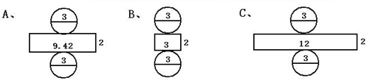
1．下面（ A ）图形是圆柱的展开图。（单位：cm）

2．求圆柱形木桶内盛多少升水，就是求水桶的（ D ）。
A．侧面积 B．表面积 C．体积 D．容积
3．小军做了一个圆柱体容器和几个圆锥体容器，尺寸如下图所示（单位：㎝），将
圆柱体内的水倒入（ A ）圆锥体内，正好倒满。
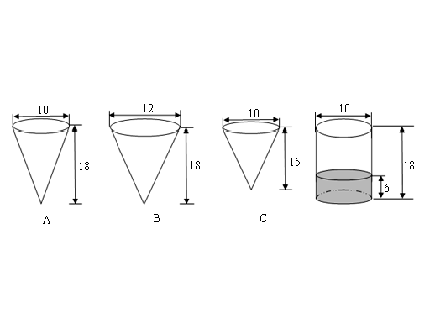

4． 在下图中，以直线为轴旋转，可以得出圆柱体的是（ B ），得出圆锥体的是（ C ）。

A B C D
5. 一个圆柱体杯中盛满15升水，把一个与它等底等高的铁圆锥倒放入水中，杯中还
有（ C ）水。
A．5升 B．7.5升 C．10升 D．9升
6. 把一个圆柱的底面平均分成若干个扇形，然后切开拼成一个近似的长方体。下面
哪句话是正确的？（ C ）
A．表面积和体积都没变 B．表面积和体积都发生了变化
C．表面积变了，体积没变 D．表面积没变，体积变了
四、观察图形，细心计算。（12分）
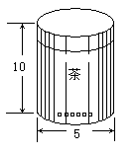
1、根据条件求圆柱的表面积和体积。（单位：厘米）（8分）
表面积196.25平方厘米
体积196.25立方厘米

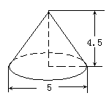
2、根据条件求圆锥的体积。（单位：厘米）（4分）
29.4375立方厘米

五、动手实践，操作应用。（6分）
请你制作一个无盖圆柱形水桶，有以下几种型号的铁皮可供搭配选择。
（1）你选择的材料是（ 2 ）号和（ 3 ）号。
5分米
12.56分米
2分米

9.42分米
4分米
3分米

（1）号 （2）号 （3）号 （4）号
（2）你选择的材料做成的水桶最多能装水多少千克？（1升水重1千克）
62.8千克
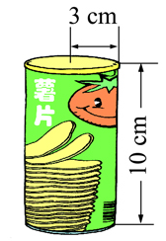
六、运用知识，灵活解题。（共35分）
1．⑴制作这个薯片筒的侧面标签，需要多大面积的纸？（5分）
188．4平方厘米
⑵这个薯片筒的体积是多少？（4分）
282.6立方厘米

2．一个圆柱形水池，水池内壁和底面都要镶上瓷砖，水池底面直径6米，池深1.2米。镶瓷砖的面积是多少平方米？（6分）
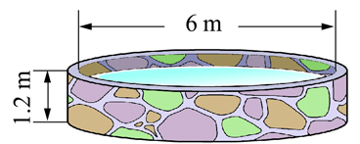
50.868平方米

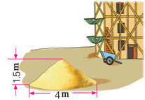
3．在建筑工地上有一个近似于圆锥形状的沙堆，测得底面直径4米，高1.5米。每立方米沙大约重1.7吨，这堆沙约重多少吨？（得数保留整吨数）（6分）
11吨

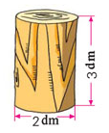
4．张师傅要把一根圆柱形木料（如右图）削成一个圆锥，削成的圆锥的体积最大是多少立方分米？（6分）
3.14立方分米

5．某种饮料罐的形状为圆柱形，底面直径是7cm，高是12cm。将24罐这样的饮料放入一个长方形纸箱内（如下图）。
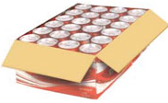
（1）这个纸箱的长、宽、高至少各是多少厘米？（4分）
长42厘米 宽28厘米 高12厘米

（2）这个纸箱的容积至少是多少？（4分）

14112立方厘米

